# Isidora Ivanovic 156/17

# Opis funkcionalnosti aplikacije Autoprevoz

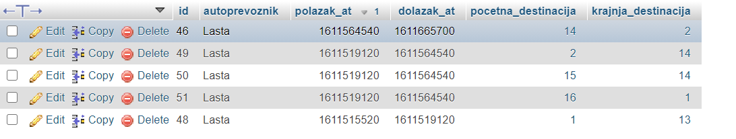

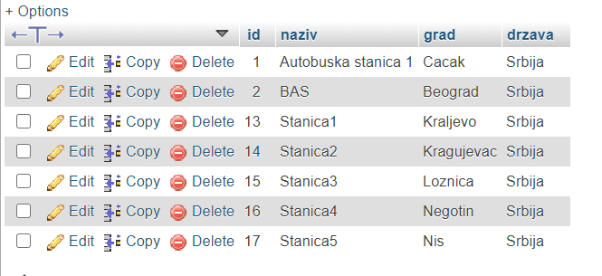

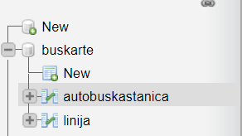

Baza se sastoji od dve tabele Linija i Autobuska stanica. Tabela linija ima sledece atribute: id, kompanija,

polazak_at, dolazak_at i dva spoljna kljuca ka tabeli autobuska stanica (pocetna_destinacija i krajnja_

destinacija). A tabela autobuska stanica: id, naziv, grad i drzava.

Aplikacija Autoprevoz:

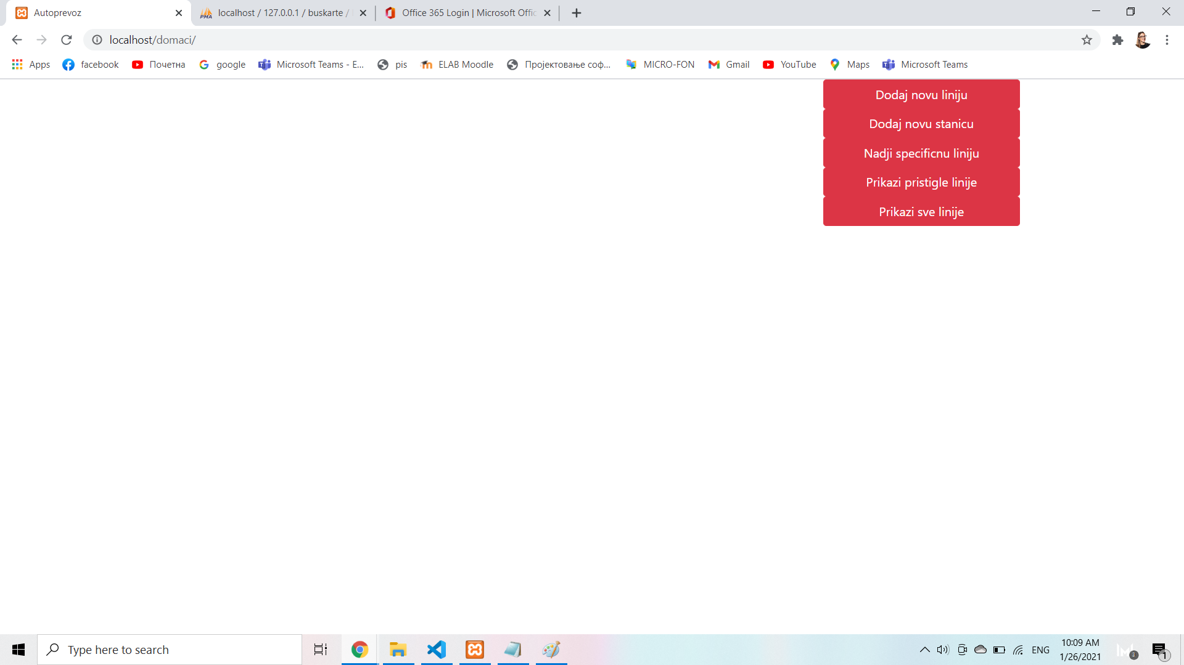

Funkcionalnosti: dodavanje,brisanje, pretrazivanje, sortiranje linija, ucitavanje stanica i dodavanje novih

stanica.

Klikom na prikazi sve linije I odabirom sortiranja po zelji, aplikacija izgleda ovako:

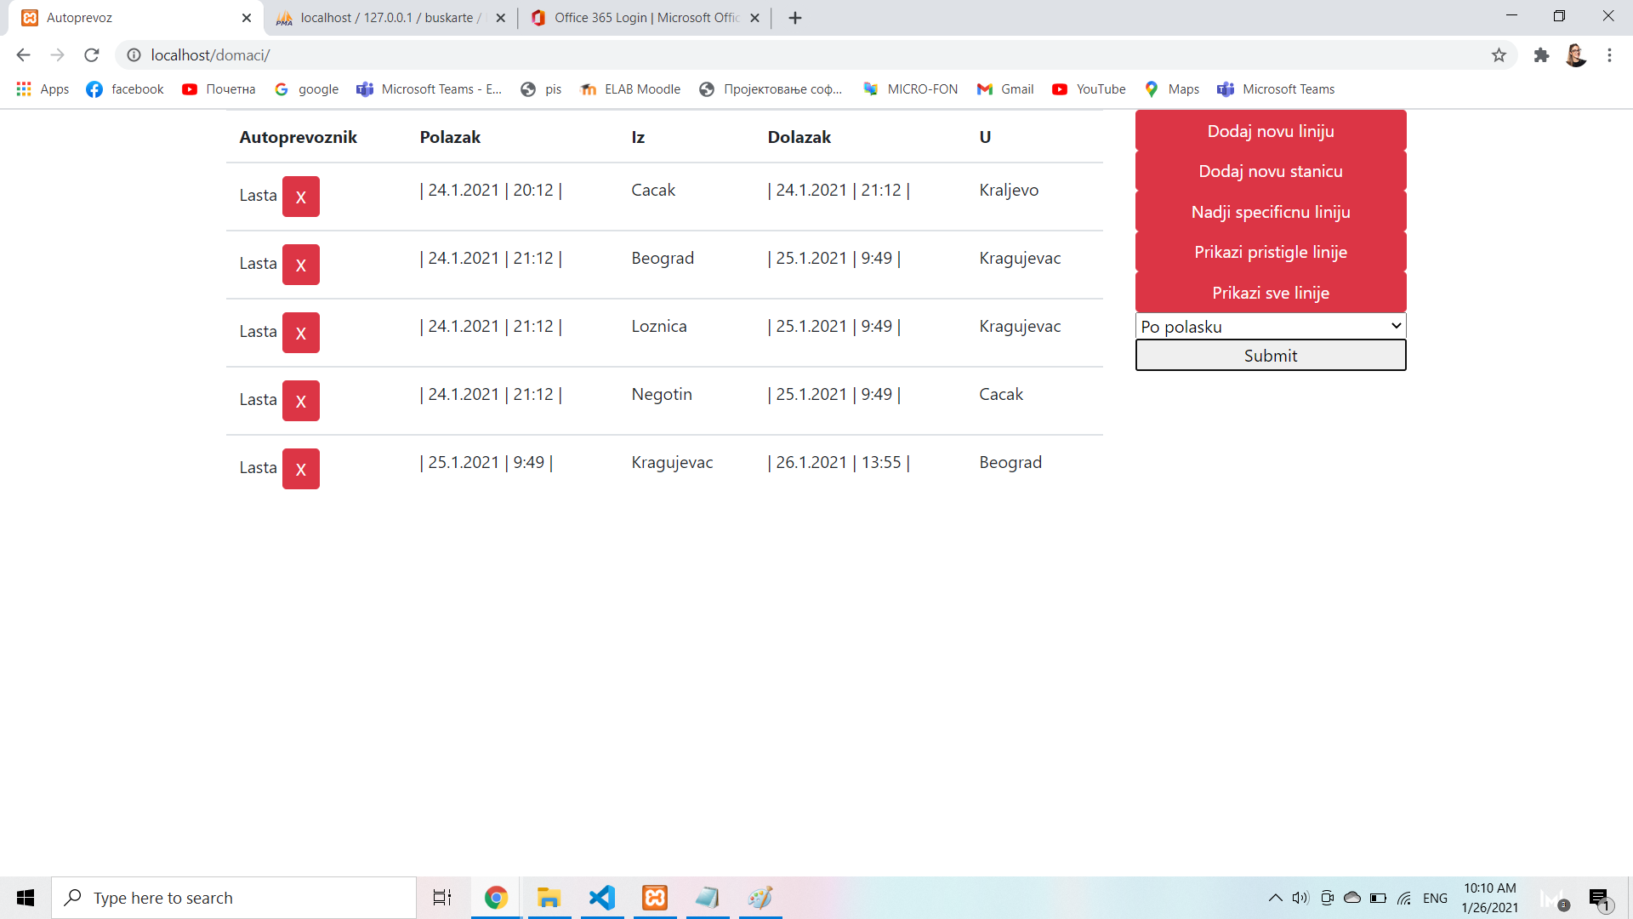

U skladu sa bazom postoje dve klase: Stanica i Linija. Folder endpoints, gde se nalaze definisani svi endpoint-I I folder baza u kom se nalazi baza.

